主要事業１

担当課：副首都推進局公立大学法人担当

担当者：谷口、柏倉、小林

直　通：０６－６２０８－８８８０

**大阪公立大学の取組み**

**◆事業目的**

○　開学から約３年が経過した大阪公立大学が令和7年度から始まる第２期中期目標の達成に向け、

高度研究型大学として発展し、大阪の成長や府民・市民生活の豊かさを支える「知の拠点」としての役割を

果たせるよう、統合効果を最大限発揮し、都市課題の解決や産業競争力の強化を図り、産学官民共創機

能や新学舎などの整備をはじめとした取組を推進する。

**◆事業概要**　　　　　（以下、※は大阪公立大学運営費交付金の内数）

秋入学の導入に向けた調査等

**12,370千円**※　(大阪市も同額負担)

○　秋入学の学士課程への導入に向け、入試制度や教育組織の検討及びニーズ調査等を行う。

「イノベーション・アカデミー構想」推進

**58,000千円**※　(企業版ふるさと納税制度を活用)

　 ○　「都市シンクタンク機能」及び「技術インキュベーション機能」を発揮し、都市課題の解決や産業競争力 強化に向けて、イノベーション創出を全学的に推進する環境の構築をめざし、産学官民共創機能の整備を進めるとともに、スマートシティやスマートエネルギー等の共創研究を推進する。

**25,675千円**※(大阪市も同額負担)

感染症研究の推進

○　大阪国際感染症研究センターにおいて、



大阪公立大学

大阪・関西万博での感染症対策に寄与するため、

感染症に関する様々な調査研究を行う。

○　りんくうキャンパスに整備するBSL３感染動物施設を活用し、

多様な研究を推進する。

新大学学舎整備事業

**3,957,576千円**（内、高専移転経費等を除き、大阪市も同額負担）

○　令和７年９月に開設する森之宮キャンパスへの移転を進める。

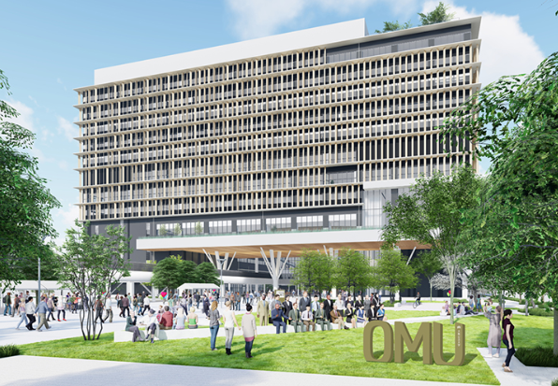

大阪公立大学森之宮キャンパス

：令和７年９月開設

○　同種分野の学部のキャンパス集約化に向け、

杉本等の既存キャンパスにおける学舎整備を進める。

○工業高等専門学校については、大学との連携強化等のため、

令和９年度の大学キャンパス（中百舌鳥）への学舎移転に向けた

設計・工事を進める。

主要事業２

担当課：副首都推進局公立大学法人担当

担当者：出塩、丸山

直　通：０６－６２０８－８８７７

**大阪公立大学等授業料等支援事業**

**◆事業目的・概要**

○ 親の経済事情や家庭の個別事情によって、大阪の子どもたちが進学を諦めることなくチャレンジできるよう、大阪で子育てをしている世帯への支援として、国の高等教育の修学支援新制度に大阪府独自の制度を加え、大阪公立大学・大阪府立大学・大阪市立大学・大阪公立大学工業高等専門学校の授業料等の支援を令和２年度入学生から実施。（所得制限あり）

○　さらに、令和６年度からは、授業料等の完全無償化をめざし、所得制限及び資産要件の撤廃を段階的に実施する。（所得制限なし）

**【令和７年度当初予算額（案）3,911,103千円】**

・高等教育修学支援事業費（国制度）　　　　　　　　　780,282千円

・大阪公立大学等授業料等支援事業費（府制度）3,085,669千円

・高等教育無償化対応事務事業費等 45,152千円

**【支援対象及び要件】**

＜対象の学生及び学年＞

|  |  |  |  |
| --- | --- | --- | --- |
| 年度 | 令和６年度 | 令和７年度 | 令和８年度 |
| 所得制限なし  の対象学年 | ・大学4年  （6年制の場合は4～6年）  ・大学院2年、法科大学院3年  ・高専専攻科2年 | ・大学2～4年  （6年制の場合は2～6年）  ・大学院1･2年、法科大学院2･3年  ・高専本科5年、専攻科２年 | ・大学1～4年  （6年制の場合は1～6年）  ・大学院1･2年､法科大学院1～3年  ・高専本科4･5年 |
| 所得制限ありの対象学年 | ・大学1～3年  ・大学院1年、法科大学院1･2年  ・高専本科４･５年、専攻科１年 | ・大学1年  ・法科大学院1年  ・高専本科4年 | ― |

※高専本科１～３年は高校等授業料無償化制度の対象。専攻科は、令和７年度から募集停止（令和８年度 専攻科廃止）

＜支援の要件＞　学生本人及びその生計維持者の府内在住､家計の経済状況(令和６年度から段階的に撤廃)､在学時における学業成績　等

**【令和７年度 授業料等支援事業の拡充部分を含めた支援範囲・イメージ】※１**

＜支援の範囲＞　　入学料：282,000円(府内在住者)　授業料：535,800円

＊下のイメージ図は、保護者のうちどちらか一方が働き、本人、中学生の家族４人世帯の場合の目安



※１　大学院生は、国制度の支援対象外のため、上記の「国支援部分」についても「府支援部分」となる（博士後期課程を除く）